**Zadání rozsahu prací**

Radějovka, pravý břeh, oprava tabulového uzávěru Odpad 01

323745 TEC

Předmětem zakázky je kompletní obstarání všech prací, souvisejících s plněním předmětu zakázky: **„**Radějovka, pravý břeh, oprava tabulového uzávěru Odpad 01“ /technologii tabulového uzávěru tvoří dvě pole hradících tabulí o rozměru cca 2100x2000mm s ručním pohonem. Technologie je poškozená rozsáhlou korozí, jedno pole bez pohonu/.

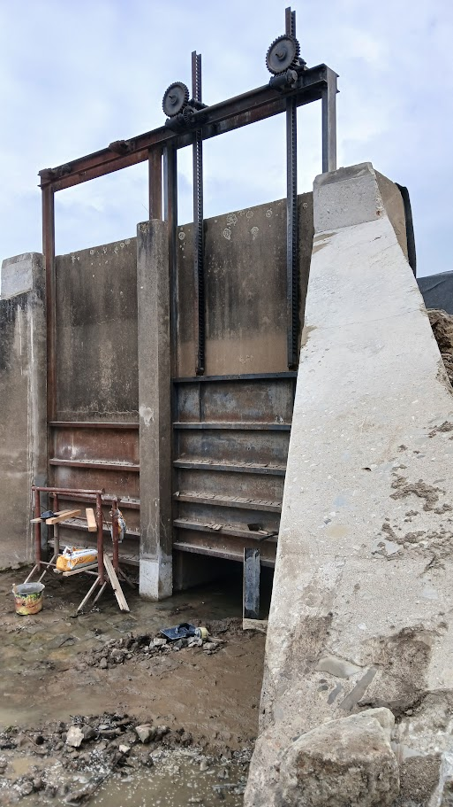

Rozsah prací:

* osazení provizorního hrazení, případné zahrazení nátoku stavidla od řeky Radějovky
* důkladné očištění a kontrola betonové konstrukce tabulového uzávěru
* demontáž stávajících tabulí a pohonu
* vypracování projektové dokumentace výroby nových hradících tabulí včetně dodávky nových pohonů. Požadujeme osazení nových tabulí pryžovým těsněním proti vodě po celém obvodu a s osazení nových pohonů uzamykatelnýni kryty. S návrhem technického řešení bude zadavatel seznámen na svolaném výrobním výboru, zadavatel si vyhrazuje právo uplatnit svoje provozní připomínky k vypracováné projektové dokumentaci
* kontrola konstrukce pauchů pohonu, oprava poškozených částíní
* kontrola dosedacího prahu a vedení tabulí, oprava, popř výměna poškozených částí
* výroba 2 ks ovládacích klik
* obnova prvků bezpečnostního značení a bezpečnostních tabulek poškozených při provádění prací
* oprava povrchové ochrany všech ocelových konstrukcí tabulového uzávěru. Jedná se o provedení nové antikorozní ochrany spočívající v odstranění zvětralého původního nátěru, očištění podkladu a aplikace nové dvousložkové, polyuretanové hmoty vytvrzované alifatickým izokyanátem s dobrou stálostí barevného odstínu a lesku – jako ekvivalent k nátěrovým hmotám HEMPATHANE HS 55610 nebo HEMPTHANE FAST DRY 55750. Nátěrový systém dle ČSN EN ISO 12944-1 až 8, životnost nátěru vysoká - větší než 15 let, venkovní prostředí C4, odolný abrazi a mechanickému poškození. Celková tloušťka antikorozní ochrany je požadována na min. 240µm.
* montáž nových tabulí a pohonu, seřízení chodu
* demontáž provizórního zahrazení odzkoušení těsnosti tabulí
* vypracování podrobné závěrečné zprávy s technickým popisem provedených prací a projektovou dokumentací vč. statických výpočtů nové technologie /3paré/